8.4 Понятие. Суждение.
Класс 6___________
Ф __________________
И __________________
Умозаключение.

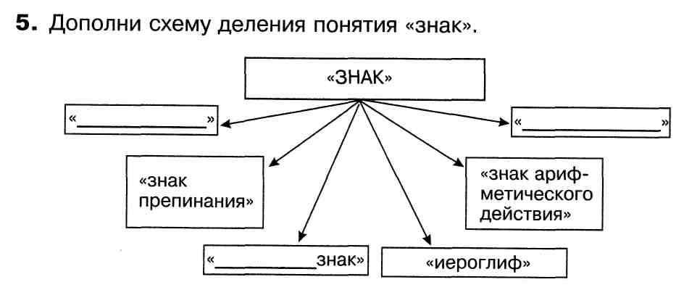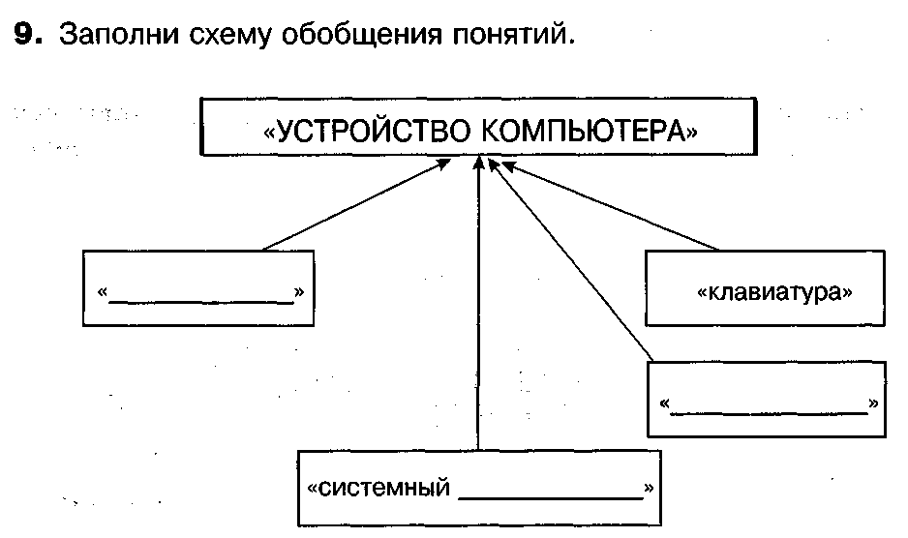

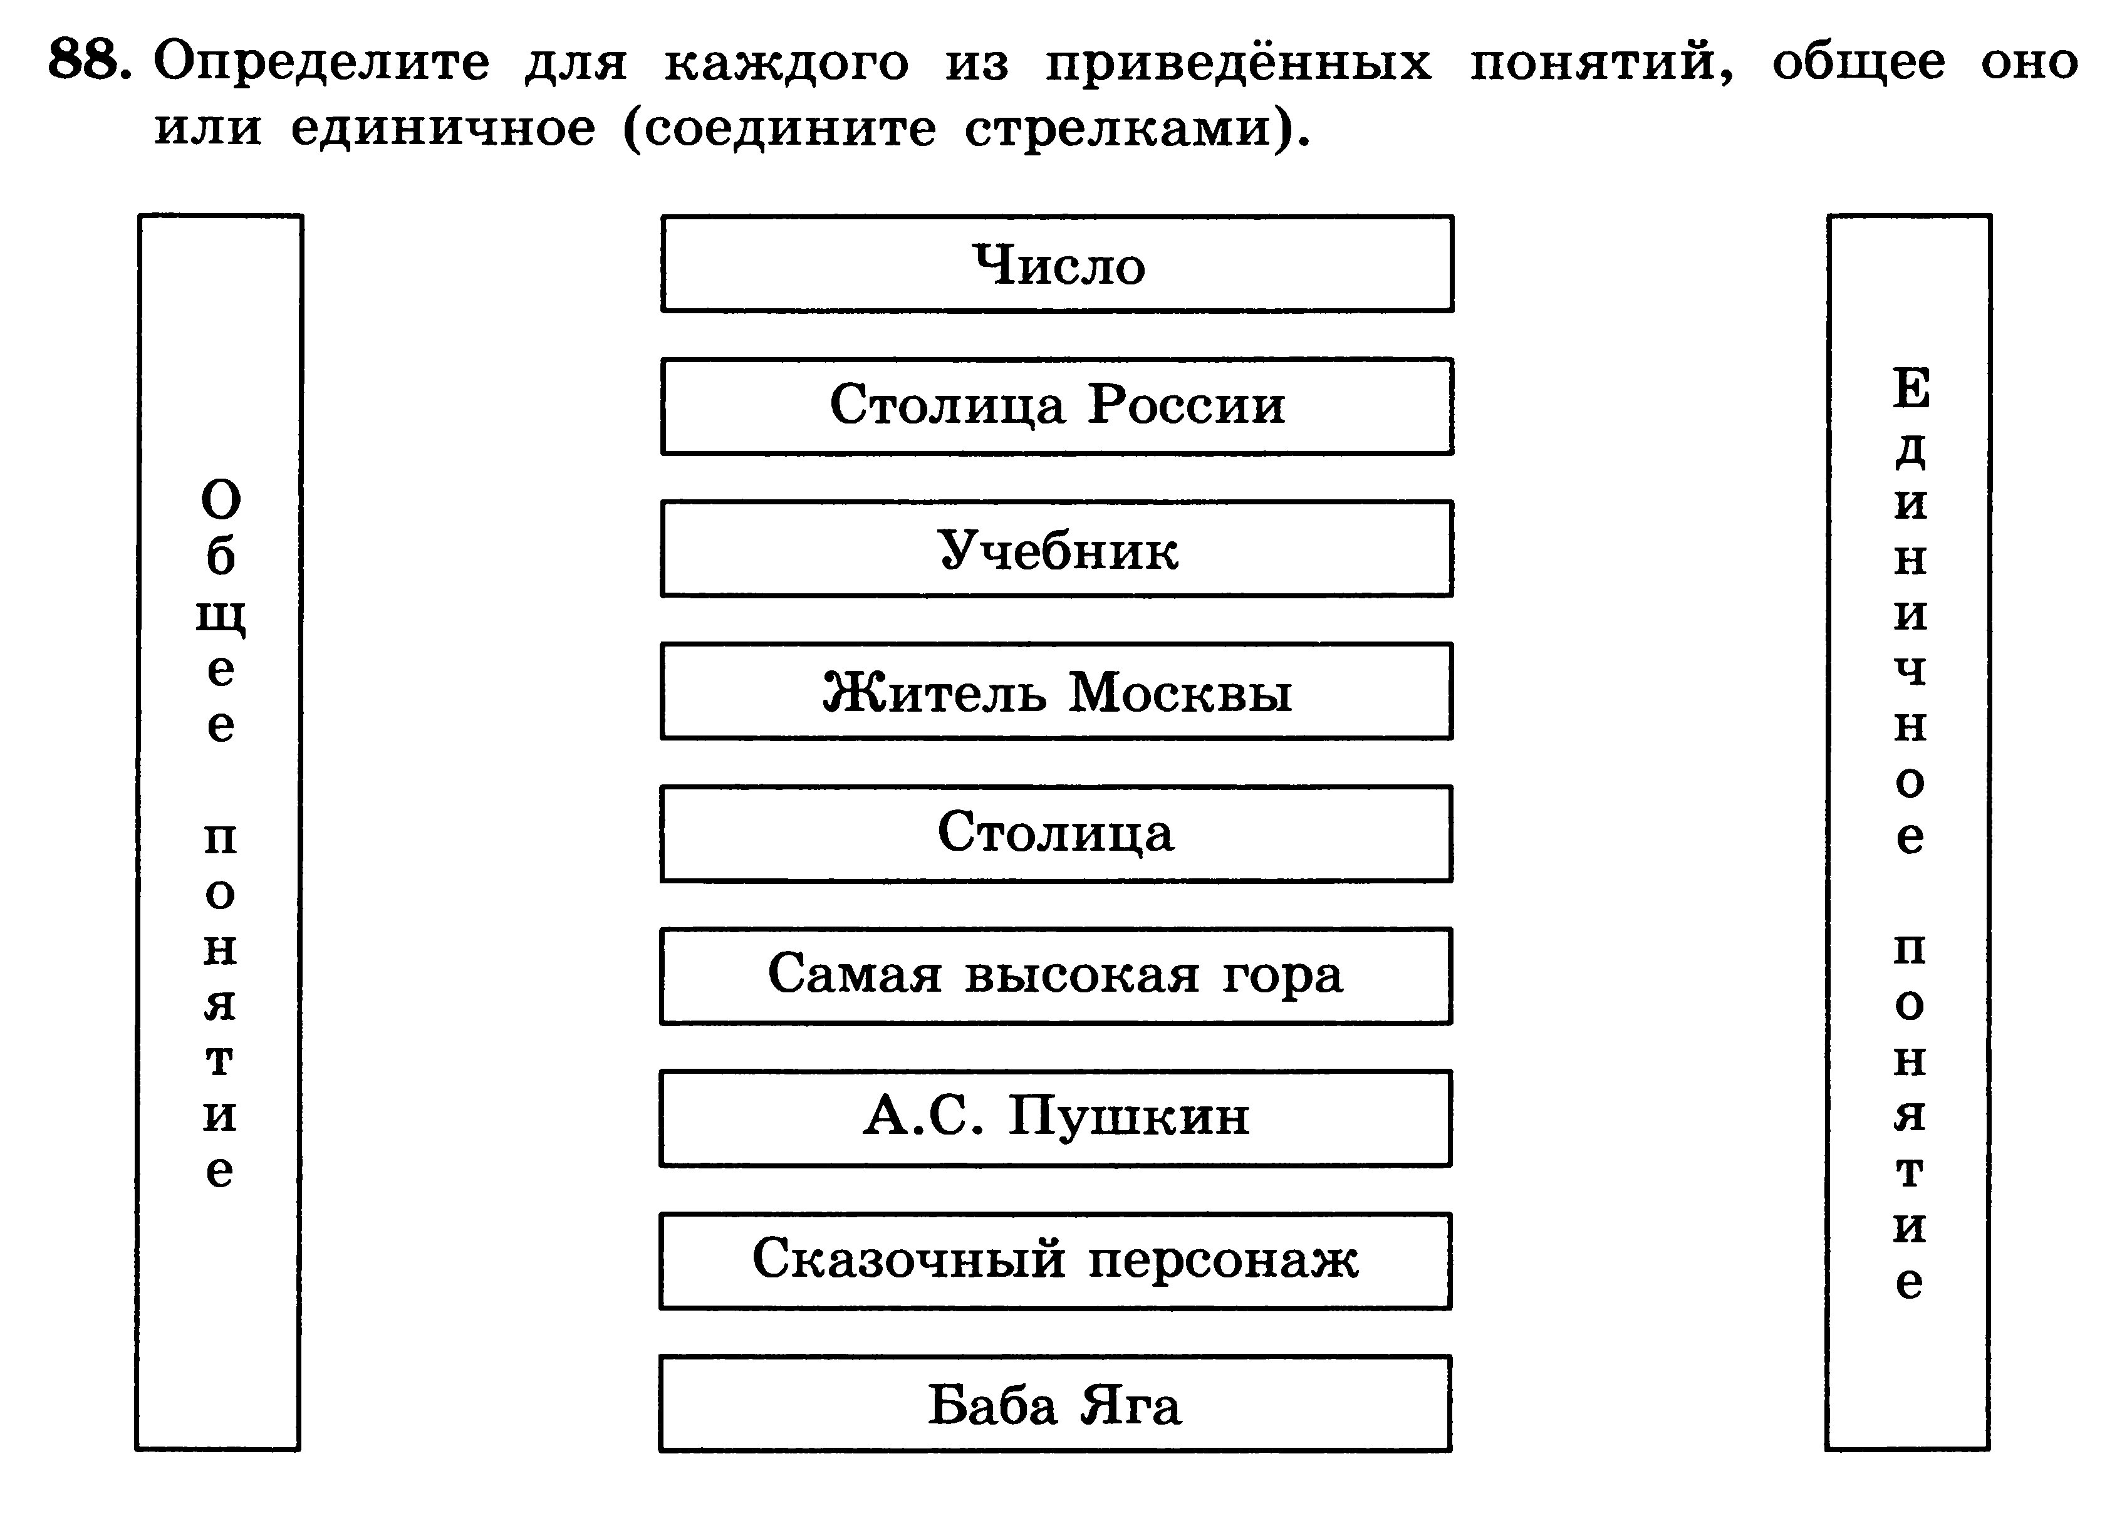
Заполните пропуски в таблице по образцу:

Общее понятие | Единичное понятие
художник | Репин
поэт
композитор
 | Суворов
 | Карпаты
город
река
 | Байкал
 | Эйлер

